
Uz pulciņu Tev gribās iet,
Kur dejo bērniņi un dzied?
Tie dzied par balto sniedziņu,
Tik pūkainu kā miedziņu,
Tad vēl par mazo zaķīti
Un tavu mājas kaķīti.
Tur valda sirsnība un prieks,
Neviens šai pulciņā nav lieks!

Aicinām bērniņus no 2 līdz 5 gadiem
uz dziesmu un deju nodarbībām kolektīvā „Kamolītis”.
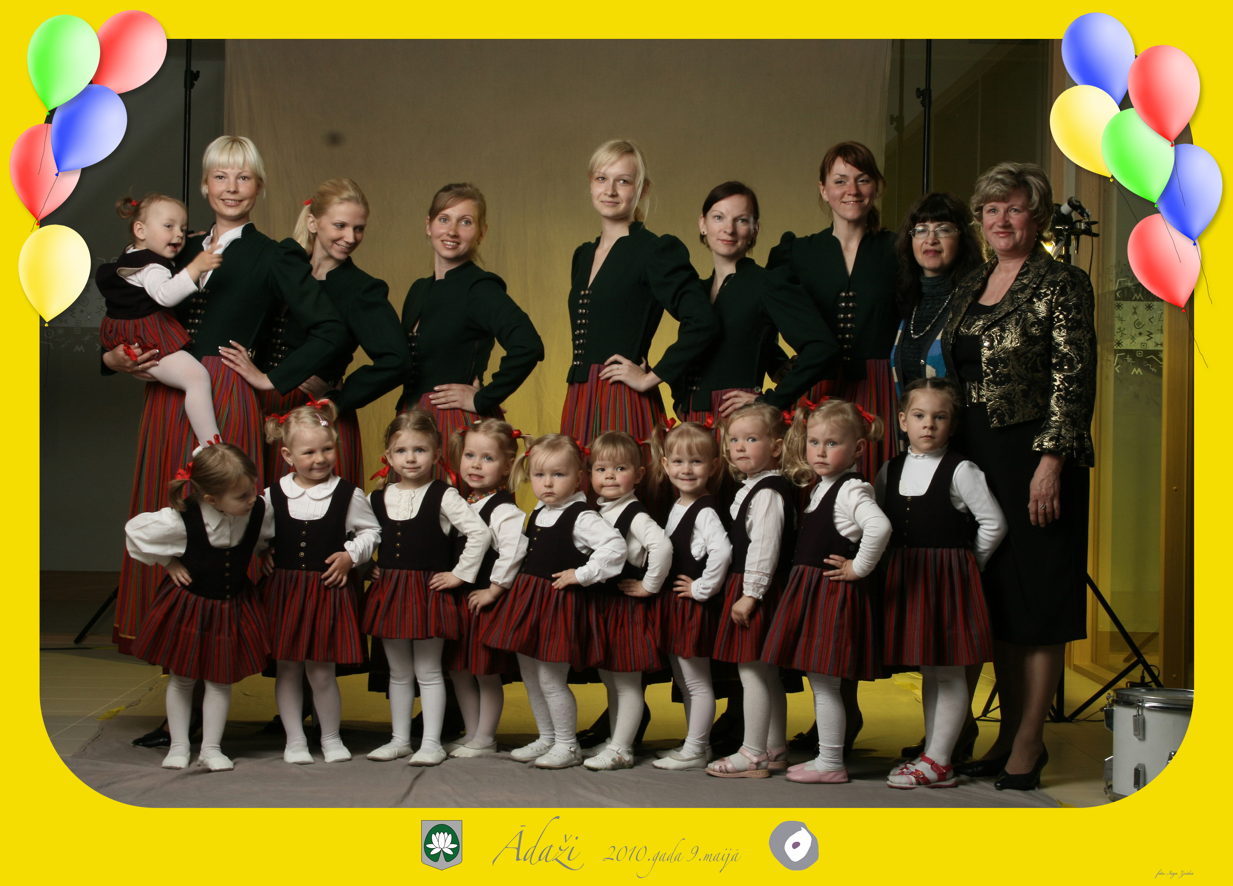

Vadītājas: Lilita Lēruma un Nelli Tarasova
Nodarbības pirmdienās un ceturtdienās
rīta un vakara grupās
Ādažu kultūras centra Deju zālē.

Pirmā nodarbība pirmdien, 6.09 plkst.10.30

Informācija pa tālruni 26379897

